Муниципальное дошкольное образовательное автономное учреждение
«Детский сад № 221 «Сказка» комбинированного вида г. Орск»

Конспект
организованной образовательной деятельности
по развитию речи
в подготовительной группе
КН №12 «Почемучки»
«Путешествие в мир одежды»

Воспитатель: Швырева Н.П.
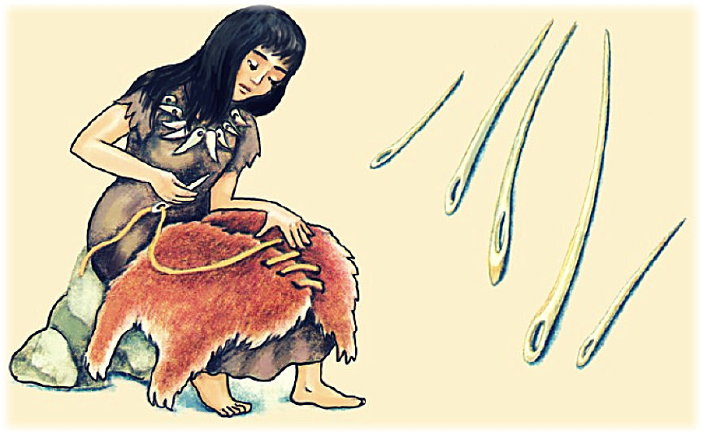
Высшая кв. категория
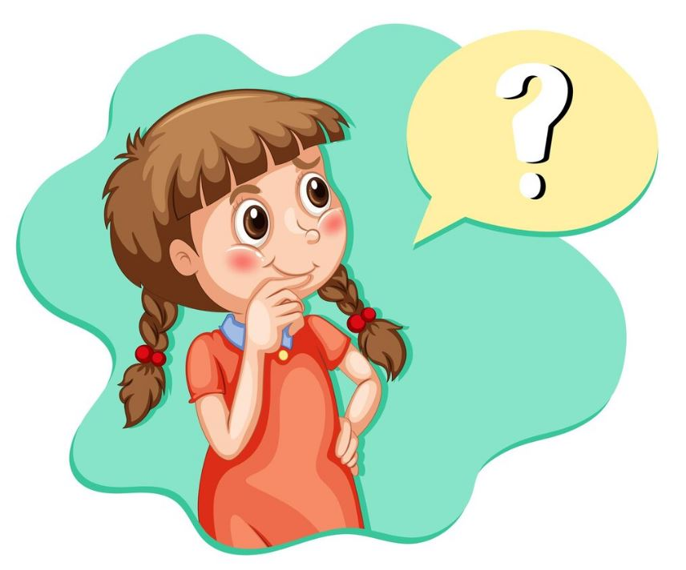

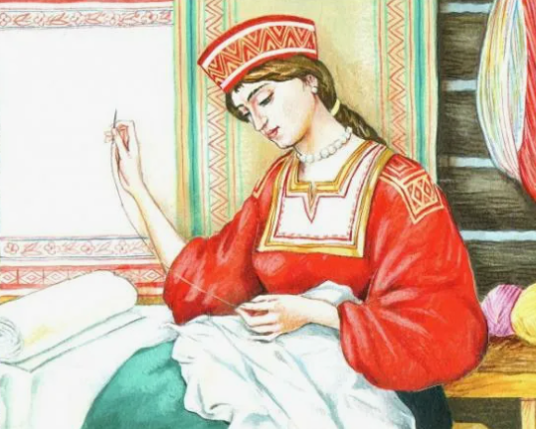

Орск, 2024
Конспект организованной образовательной деятельности
по развитию речи в подготовительной группе КН №12 «Почемучки»

Воспитатель: Швырева Н.П.
Высшая кв. категория
- Организационно методическая информация
Тема образовательной деятельности: «Путешествие в мир одежды»
Реализация содержания программы в образовательных областях: «Познавательное развитие», «Социально-коммуникативное», «Речевое развитие», «Физическое развитие».
Доминирующая область: «Речевое развитие»
Виды детской деятельности: игровая, познавательная, коммуникативная, двигательная.
Общепедагогические методы и приемы:
Игровая мотивационная ситуация
Ситуативный разговор
Рассказ, пояснение, объяснение, рассуждение
Практический показ способов действия
Занимательная ситуация
Самоанализ собственной деятельности
Цель (взрослая): развитие фонематического слуха, самоконтроля, произвольности внимания, памяти и совершенствование звукового анализа и синтеза слов, развитие мелкой моторики рук, развитие координации речи с движением.
Основные задачи:
Образовательные задачи: | Планируемые результаты:
Активизация и актуализация словаря по теме «Одежда».  Совершенствование навыка звукового анализа и синтеза слов. Совершенствование грамматического строя речи.  Совершенствование синтаксической стороны речи.  Автоматизация произношения и дифференциация звуков в игровой деятельности. | Активизированы знания детей и словарь по теме «Одежда».  У детей совершенны навыки звукового анализа и синтеза слов.  Совершенен грамматический строй речи.  Сформирована синтаксическая сторона речи.
Развивающие задачи: | Планируемые результаты:
Развивать зрительный, двигательно-кинестический и слуховой анализатор.  Расширять двигательные навыки.  Развивать умения ставить цель, разрабатывать план действий.  Развивать познавательный интерес, логическое мышление, внимание, память.  Развивать мыслительные операции: анализ, синтез, сравнение, обобщение, систематизация, классификация. | Развит зрительный, двигательно-кинестический и слуховой анализатор.  Владеют двигательными навыками.  Умеют ставить цель, разрабатывать план действий.  Развит познавательный интерес, логическое мышление, внимание, память.  Развиты мыслительные операции: анализ, синтез, сравнение, обобщение, систематизация, классификация.
Воспитательные задачи: | Планируемые результаты:
Воспитывать активность, самостоятельность, инициативность, ответственность.  Воспитывать положительные нравственные качества: доброту, отзывчивость, желание помочь. | Дети активны, самостоятельны, инициативны, ответственны.  Сформированы нравственные качества: доброту, отзывчивость, желание помочь.

Организация среды для проведения занятия (образовательной деятельности): предметные картинки с изображениями одежды, головных уборов, кукольная одежда, головные уборы; мяч Су-Джок, дидактический материал к игре «Придумаем наряд», дидактический материал к игре «Собери картинки», ноутбук, конверт, картинка Мальвина, коробка, презентация «История возникновения одежды».

Ход образовательной деятельности
- Введение в тему, мотивация (создание игровой проблемной ситуации)
слайд | содержание | примечание
1. | Создание проблемной ситуации, постановка цели  Воспитатель: Ребята, слышите, кто-то стучится? Кто-бы это мог быть? Посмотрите, к нам в гости пришла Мальвина и принесла посылку. Как думаете, что в ней лежит? (Дети пытаются отгадать что находится в посылке, предлагают различные варианты.)  Ребята, а тут еще конверт, а в нем – письмо. Что же с ним делать?  Дети. Ответы детей (открыть, прочитать).  Воспитатель: А в письме что-то написано! Давайте прочитаем.  Я из хлопка, льна и кожи,  Шерстяной бываю тоже.  Меня люди надевают  И со мной не замерзают.  Воспитатель: Вы догадались, что это?  Дети. Да, одежда!  Воспитатель: А теперь посмотрим, что лежит в коробке.  Воспитатель: А вы хотите попасть в прошлое, и узнать, какая была одежда в давние времена? Для этого нам нужно закрыть глаза и покрутиться вокруг себя три раза и тогда мы окажемся в мире одежды, где узнаем много нового и интересного! | Введение в игровую ситуацию  Стук в дверь.  Рассматривание содержимого посылки вместе с детьми, называние предметов
- Основная часть. Актуализация знаний, затруднение в игровой ситуации.
2. | Воспитатель: Вот мы и попали в далекое прошлое. Свое путешествие мы начнем с древних времен и узнаем, какая одежда была в древние времена, от каменного века до нашего времени. Вы хотите узнать, как люди одевались раньше?  Дети: Да  Слайд 1. Одежда появилась в далекой древности как средство защиты от неблагоприятного климата, от укусов насекомых, диких зверей на охоте, от ударов врагов в бою и, что не менее важно, как средство защиты от злых сил. Материалом для одежды, кроме шкур, были листья, трава, древесная кора.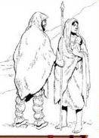  Слайд 2. Первая одежда состояла из простых штанов, туник и плащей, украшенных бусами из крашенных камешков, зубов, ракушек. Одежда, сделанная из шкур из животных, уберегала от холода и дождя и позволяла первобытным людям жить на далёком севере.  Слайд 3. Древний Египет. Костюмы знатных египтян отличались живописностью, богатством. мужчины носили набедренную повязку, так называемый «передник», а женщины – калазирис- задрапированное полотнище ткани, которое удерживалось двумя или одной лямкой. Костюм дополнялся различными украшениями: серьгами, браслетами для рук и ног, бусами, воротником–ожерельем. 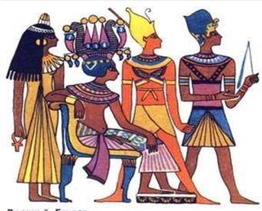  Слайд 4. Древний Рим. Одежда мужчин и женщин состояла из прямоугольных кусков ткани, драпировавшихся на теле. Костюм мужчин был простым и удобным, а женский отличался богатством драпировок. 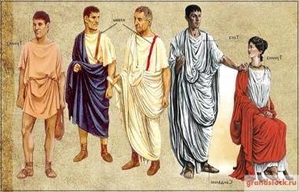  Слайд 5. Шкуры животных сих пор являются важнейшим материалом для изготовления одежды. Скотоводческие, и земледельческие народы использовали шерсть. 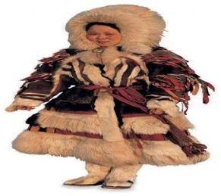  Слайд 6. Научившись в эпоху Неолита искусству прядения и ткачества, человек использовал волокна дикорастущих растений. Для изготовления одежды использовали и различные волокна растений.  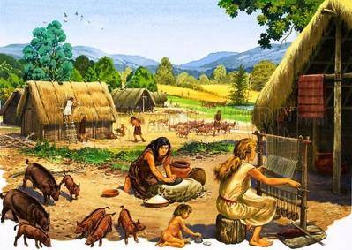  Слайд 7. Платье средневековых женщин имело очень высокую линию талии, узкие длинные рукава, юбку, собранную в складки обычно только с одной стороны. Мужчины носили короткую куртку, штаны. Броские одежды той эпохи шились из парчи, сукна, дорогого бархата, которые дополнялись вышивкой и мехами.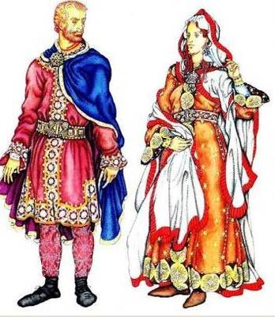  Слайд 8. На рубеже второй мировой войны дефицитными становятся хлопок, шёлк, кожа. Все ткани использовались только для пошива одежды для военных. В нём отсутствуют декоративные элементы и драпировки, которые требуют дополнительного расхода ткани.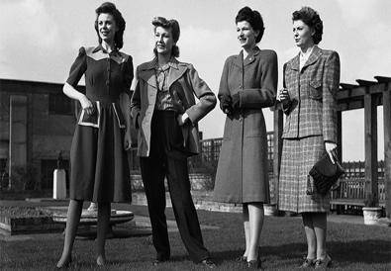  Слайд 9. И вот от древнего мира мы дошли до нашего времени. Сейчас в магазине множество разнообразных платьев, рубашек, юбок и брюк.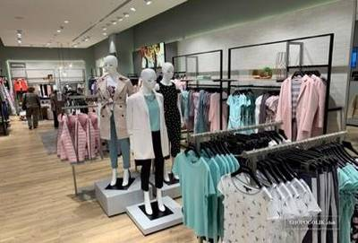  Воспитатель: Ребята, вам понравилось быть в прошлом?  Дети: Да, очень понравилось.  Воспитатель: А теперь пришла пора возвращаться в детский сад. Закроем глаза и снова покружимся вокруг себя три раза! Раз-два-три - и вот мы вновь очутились в детском саду! | Сообщение новых знаний
3. | Воспитатель: Ребята, представьте, что мы пришли в волшебный магазин и вместе с нами пришла девочка с мамой, чтобы купить одежду. Только маме – большую, а дочке – маленькую. Я начинаю предложение, а вы заканчиваете, называя ласково.  Упражнение «Покупки»  Воспитатель: Маме купили юбку, а дочке – …  1-й ребенок. Юбочку.  Воспитатель: Маме купили свитер, а дочке – …  2-й ребенок. Свитерок.  Воспитатель: Маме купили куртку, а дочке – …  3-й ребенок. Курточку.  Воспитатель: Маме купили блузку, а дочке – …  4-й ребенок. Блузочку.  Воспитатель: Молодцы! Очень хорошо потрудились и купили одежду маме и дочке! Сейчас нам нужно немного отдохнуть. | Упражнение «Покупки»  Развитие речевого слуха, логического мышления, связной речи. Совершенствование грамматического строя речи.
Физминутка «Одежда»
4. |  | Координация речи с движением. Развитие тонкой моторики
  Вот заходит Мойдодыр,  У меня с ним только мир.  Рубашка чистая висит  И майка впереди зашита.  Он пальцем больше не грозит,  Что пальто на месте не висит.  Шорты, брюки и халат  В шкафу на вешалке висят.  Сарафан, костюм, жилет —  Чище в гардеробе нет. | Ходьба на месте.  Сжимают одну ладонь другой.  Руки поднять вперёд и опустить вниз.  Сгибают правую руку в локте и имитируют шитьё.  Грозят пальцем, повороты головой в стороны. Руки поднимают вверх и опускают вниз.  Загибают по очереди пальцы.  Поочерёдно загибают пальцы.  Голову поднимают вверх, повороты головы в стороны
5. | Игра «Какой? Какая? Какое? Какие?»  Воспитатель: Вот вы отдохнули, и готовы поиграть. Сейчас Мальвина проверит сможете ли вы сказать, какие одежда, обувь и головные уборы получаются из разных материалов. Если шляпа из соломы, то она какая?  1-й ребенок. Соломенная.  Воспитатель: Если шапка из, то она меха какая?  2-й ребенок. Меховая.  Воспитатель: Если шарф из шерсти, то он какой?  3-й ребенок. Шерстяной.  Воспитатель: Если брюки из кожи, то они какие?  4-й ребенок. Кожаные.  Воспитатель: Если платье из шелка, то оно какое?  5-й ребенок. Шелковое.  Воспитатель: Молодцы! Вы уверенно выполнили это задание! И вы очень порадовали Мальвину своими знаниями. Но она приготовила вам еще одно задание. Сейчас мы будем делить слова на слоги. Для этого нам понадобится мяч. | Игра «Какой? Какая? Какое? Какие?»  Совершенствование грамматического строя речи.
6. | Упражнение «Раздели на слоги» (Мяч Су-Джок)  Воспитатель: Ребята, я буду катить вам мяч и называть предмет одежды, а вы поймаете его и разделите слово, обозначающее предмет одежды на слоги. Свитер.  1-й ребенок. Сви-тер. В этом слове два слога.  Воспитатель: Рубашка.  2-й ребенок. Ру-баш-ка. В этом слове три слога.  Воспитатель: Сарафан.  3-й ребенок. Са-ра-фан. В этом слове три слога.  Воспитатель: Рукавицы.  4-й ребенок. Ру-ка-ви-цы. В этом слове четыре слога.  5. Выполнение действий  Воспитатель: Здорово! Это было трудное задание, и вы отлично с ним справились. Мальвина увидела, что вы очень умные и сообразительные. А еще она очень любит красивые платья, но не знает, как ей украсить их. Поможем Мальвине в этом? | Упражнение «Раздели на слоги» (Мяч Су-Джок)  Совершенствование навыка слогового анализа слов.
7. | Дидактическая игра  «Придумаем наряд»  Воспитатель: Девочки и мальчики, а сейчас я предлагаю вам побыть дизайнерами и украсить платья.  Воспитатель: Какие красивые наряды получись у вас! Нашей гостье Мальвине очень нравится ваше украшение. Мальвина случайно перепутала картинки, на которых изображена одежда. И у нее никак не получается собрать их правильно. Я предлагаю вам помочь собрать ей картинки. Вы согласны со мной? Перед вами лежат части разрезных картинок, их нужно собрать в одно изображение. | Дидактическая игра  «Придумаем наряд»  Развитие мелкой моторики, развитие восприятия, наглядно-образное мышления, логическое мышления, пространственного воображения.
8. | Дидактическая игра «Собери картинки»  Воспитатель: Молодцы, вы очень помогли нашему гостю! Мальвина очень рада была с вами поиграть, она увидела какие вы дружные, веселые, любознательные и умные детки. Но ей пора уходить домой, она обещает, что скоро вновь к вам придет в гости. | Дидактическая игра «Собери картинки»  Формирование представлений о целостном образе предмета, развитие мышления.
- Заключительная часть. Рефлексия
9. | Воспитатель:  Ребята, вы сегодня очень постарались, поиграли, выполняли задания. Давайте вспомним, чем мы занимались? Что вам понравилось на занятии больше всего и почему? Что запомнилось вам? Кому вы расскажите о том, что сегодня узнали нового? Кому было неинтересно, почему? Какие трудности у вас возникали? | Воспитатель проводит рефлексию. Дети сообщают о выполнении детской цели и объясняют, благодаря чему они выполнили ту цель.

